## 第19讲　硫及其氧化物

[复习目标]　1.了解硫的存在及其单质的性质和用途。2.掌握硫的氧化物的主要性质及应用。

### 考点一　硫单质的性质



1．硫元素的存在形态

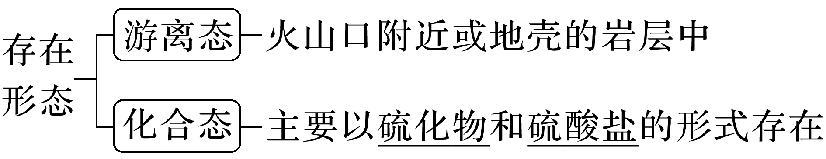

2．硫单质的物理性质

|  |  |  |  |  |
| --- | --- | --- | --- | --- |
| 俗称 | 颜色状态 | 溶解性 | | |
| 水 | 酒精 | CS2 |
| 硫黄 | 黄色晶体 | 难溶 | 微溶 | 易溶 |

思考　(1)硫有S2、S4、S6、S8等多种单质，它们的关系是什么？加热时，S8转化为S6、S4、S2属于什么变化？

(2)硫单质难溶于水，易溶于CS2，其原因是什么？

提示　(1)S2、S4、S6、S8属于同一元素的不同种单质，它们互为同素异形体，S8转化为S6、S4、S2属于化学变化。

(2)硫单质、CS2均属于非极性分子，而H2O属于极性分子，根据“相似相溶”规律，非极性分子易溶于非极性分子形成的溶剂中。

3．从化合价的角度认识硫单质的化学性质

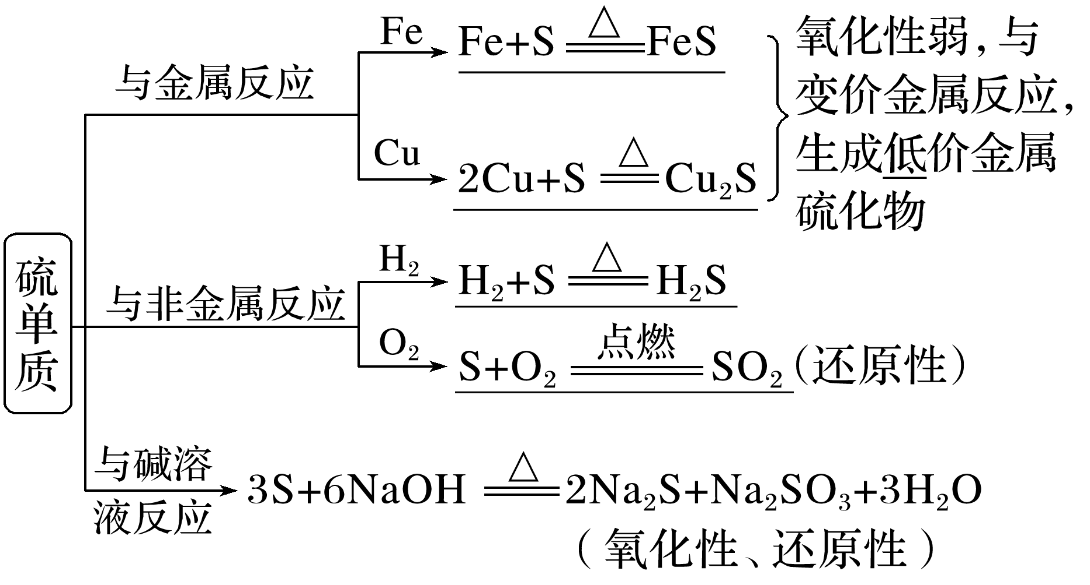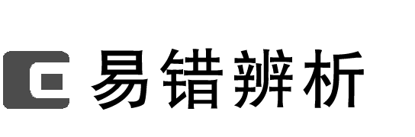

1．硫在空气中燃烧的产物是SO2，在纯氧中燃烧的产物是SO3(　　)

2．硫与铁粉和铜粉分别反应，都可生成二价金属硫化物(　　)

3．等质量的S6和S8分子分别与足量的KOH反应，消耗KOH的物质的量相同(　　)

答案　1.×　2.×　3.√

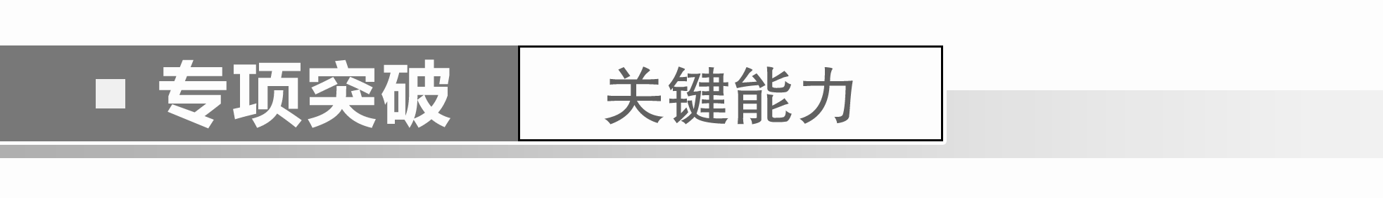

1．在下列反应中硫元素只表现氧化性的是(　　)

A．2Al＋3SAl2S3

B．S＋2H2SO4(浓)2H2O＋3SO2↑

C．H2SH2＋S

D．3S＋6NaOH2Na2S＋Na2SO3＋3H2O

答案　A

解析　A项，该反应中S的化合价由0价变为－2价，S只体现氧化性，正确；B项，该反应中S的化合价由0价、＋6价变为＋4价，S体现还原性和氧化性，错误；C项，该反应中S的化合价由－2价变为0价，S只体现还原性，错误；D项，该反应中S的化合价由0价变为－2价、＋4价，S体现氧化性和还原性，错误。

2．加热装有硫粉的试管，硫粉很快熔化为液体，继而有淡黄色气体产生。将光亮细铜丝伸入气体中，铜丝发光发热且有黑色物质生成。由上述现象不能得出的结论是(　　)

A．硫的熔、沸点较低

B．硫晶体属于分子晶体

C．铜丝能在硫蒸气中燃烧

D．黑色固体是Cu2S

答案　D

解析　加热装有硫粉的试管，硫粉很快熔化为液体，继而有淡黄色气体产生，说明硫的熔、沸点较低，因此硫晶体属于分子晶体，A、B正确；将光亮细铜丝伸入气体中，铜丝发光发热且有黑色物质生成，说明发生了化学反应，则铜丝能在硫蒸气中燃烧，C正确；根据实验现象不能得出黑色固体是Cu2S，因为CuS也是黑色的，D错误。

### 考点二　二氧化硫和三氧化硫



1．二氧化硫

(1)物理性质

|  |  |  |
| --- | --- | --- |
| 色、味、态 | 密度 | 溶解性 |
| 无色、有刺激性气味的有毒气体 | 比空气的大 | 易溶于水，通常状况下，1体积的水溶解约40体积的SO2 |

(2)化学性质

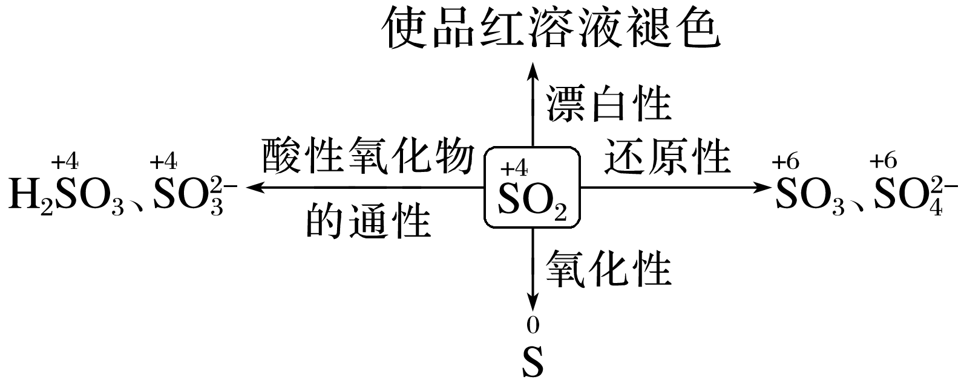

按要求完成下列化学方程式：

SO2

(3)实验室制法

①固体Na2SO3与较浓H2SO4反应，化学方程式为Na2SO3＋H2SO4===Na2SO4＋SO2↑＋H2O。

②铜与浓H2SO4混合加热，化学方程式为Cu＋2H2SO4(浓)CuSO4＋SO2↑＋2H2O。



三类漂白剂的区别

|  |  |  |  |  |
| --- | --- | --- | --- | --- |
| 类型 | 原理 | 举例 | 特点 | 备注 |
| 氧化型 | 将有机色质内部“生色团”破坏掉 | HClO、NaClO、Ca(ClO)2、Na2O2、H2O2、O3等 | 不可逆、持久 | 无选择性 |
| 加合型 | 与有机色质内部“生色团”“化合”成无色物质 | SO2 | 可逆、不持久 | 有选择性 |
| 吸附型 | 将有色物质吸附而褪色 | 活性炭 | 物理变化 | 吸附色素 |

2．三氧化硫

(1)物理性质

熔点：16.8 ℃，沸点：44.8 ℃，常温下为液态，标准状况下为固态。

(2)化学性质

三氧化硫具有酸性氧化物的通性，主要反应如下：

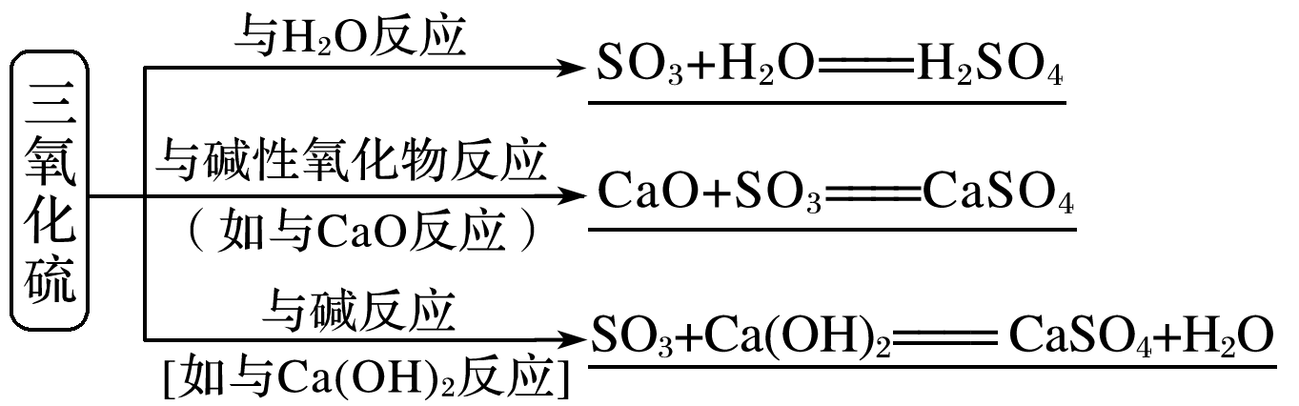

1．标准状况下，2.24 L SO3中含有硫原子数为*N*A(　　)

2．将SO2通入紫色石蕊溶液中，紫色石蕊溶液先变红后褪色(　　)

3．SO2使滴有酚酞的NaOH溶液褪色，体现了SO2的漂白性(　　)

4．SO2和Cl2等物质的量混合后通入装有湿润的有色布条的集气瓶中，漂白效果更好(　　)

5．SO2、漂白粉、活性炭、Na2O2都能使红墨水褪色，其原理相同(　　)

答案　1.×　2.×　3.×　4.×　5.×



一、SO2化学性质的多重性

1．将SO2气体分别通入下列五种溶液中：

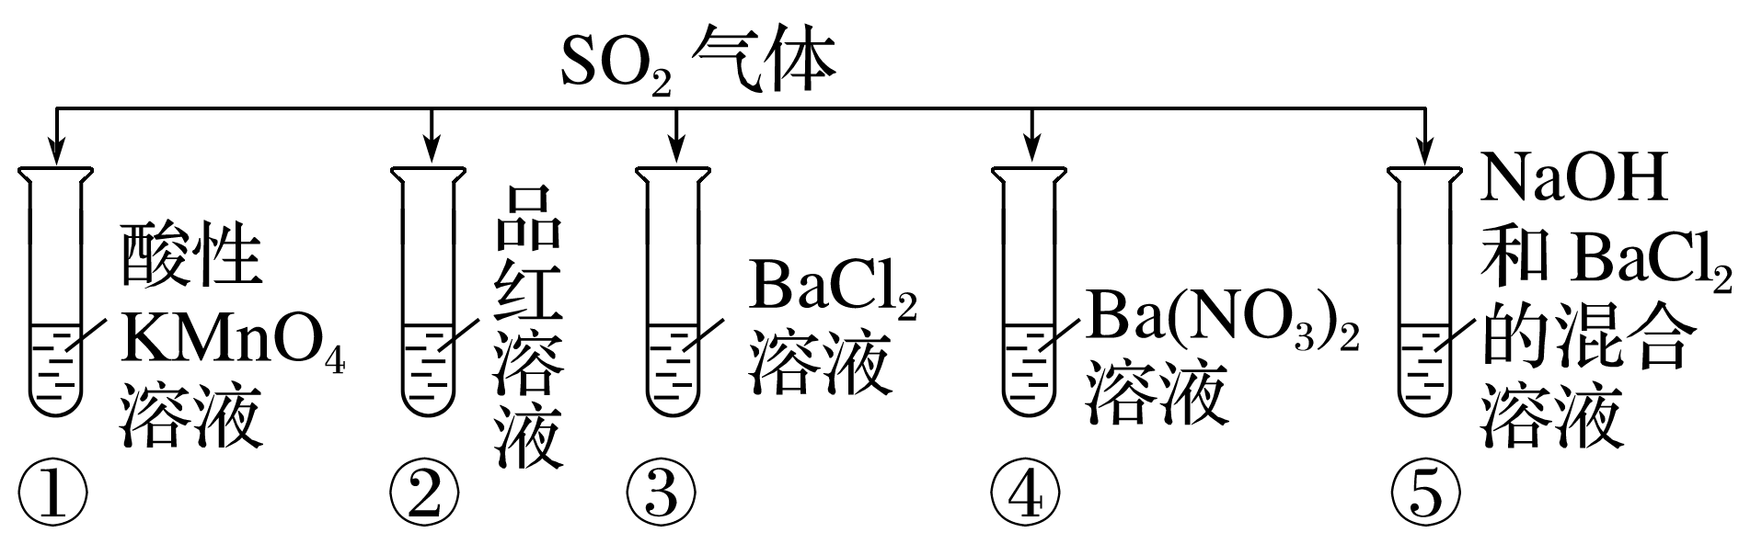

回答下列问题：

(1)试管①中的实验现象：酸性KMnO4溶液______________，证明SO2具有____________性。

(2)试管②中的实验现象：品红溶液________________，证明SO2具有____________性。

(3)试管③中能否观察到沉淀______________(填“能”或“否”)。

(4)试管④中能产生白色沉淀，该沉淀是__________________(填化学式，下同)。

(5)试管⑤中能产生白色沉淀，该沉淀是____________，用离子方程式表示产生沉淀的过程：________________________________________________________________________

________________________________________________________________________。

答案　(1)褪色　还原　(2)褪色　漂白　(3)否

(4)BaSO4　(5)BaSO3　SO2＋2OH－===SO＋H2O、Ba2＋＋SO===BaSO3↓

2．探究SO2还原Fe3＋、I2可使用的药品和装置如图所示。

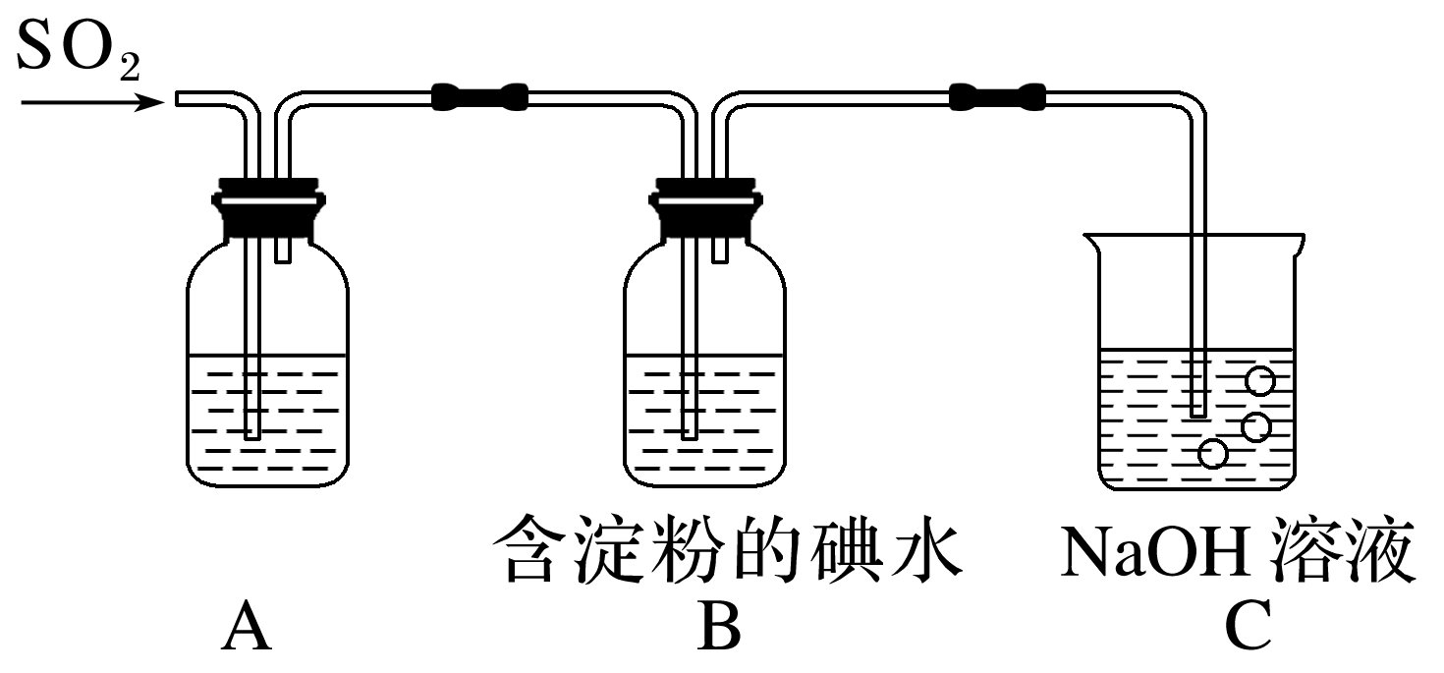

(1)实验室常用亚硫酸钠与70%硫酸加热制备二氧化硫，写出该反应的化学方程式：______________________________________________________________________________

______________________________________________________________________________。

(2)B中可观察到的现象是________________________________________________________。

(3)C的作用是__________________________________________________________________。

(4)设计实验检验A中SO2与Fe3＋反应所得还原产物：_______________________________

______________________________________________________________________________。

答案　(1)Na2SO3＋H2SO4Na2SO4＋SO2↑＋H2O　(2)溶液蓝色变浅直至褪色　(3)吸收SO2尾气，防止污染空气　(4)取少量实验后的A中溶液于试管中，加入铁氰化钾溶液，若生成蓝色沉淀，说明反应所得还原产物为Fe2＋

二、SO2的检验

3．下图是检验某无色气体A是SO2和CO2的混合气体的装置图，按要求回答下列问题：

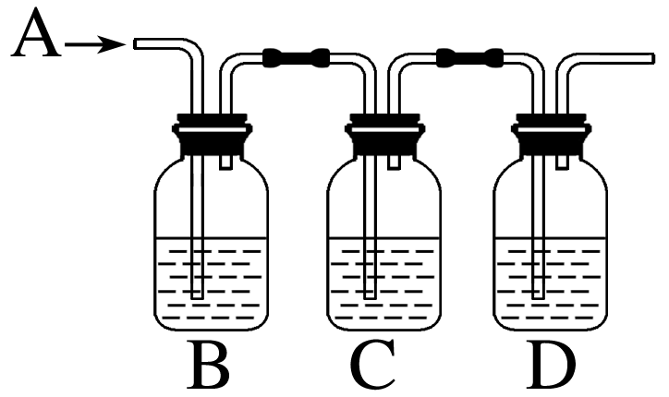

(1)B中加入的试剂是________，作用是____________________________________________

______________________________________________________________________________。

(2)C中加入的试剂是__________，作用是__________________________________________

________________________。

(3)D中加入的试剂是____________，作用是________________________________________

________________________。

(4)实验时，C中应观察到的现象是________________________________________________

________________________。

答案　(1)品红溶液　检验SO2

(2)酸性KMnO4溶液　除去SO2并检验SO2是否除尽

(3)澄清石灰水　检验CO2

(4)酸性KMnO4溶液的颜色变浅但不褪成无色

解析　检验二氧化硫用品红溶液，吸收二氧化硫用酸性KMnO4溶液，检验二氧化碳用澄清石灰水；在检验二氧化碳之前，必须除尽二氧化硫，因为二氧化硫也能使澄清石灰水变浑浊。C装置的作用是除去SO2并检验SO2是否除尽，所以酸性高锰酸钾溶液颜色变浅，但不能褪成无色，若褪成无色则不能证明二氧化硫已除尽。



检验SO2和CO2同时存在的一般流程

|  |  |  |  |  |
| --- | --- | --- | --- | --- |
| 流程设计 | 检验SO2 ⇒除去SO2 ⇒检验SO2是否除尽⇒检验CO2 | | | |
| 选用试剂 | 品红溶液 | 酸性KMnO4溶液 | 品红溶液 | 澄清石灰水 |
| 预期现象 | 褪色 | 褪色 | 不褪色 | 变浑浊 |

注意　有时为简化装置，可将除去SO2和检验SO2是否除尽合并为一个装置，用较浓的酸性KMnO4溶液，现象是酸性KMnO4溶液颜色变浅，但不褪成无色。



1．正误判断，正确的打“√”，错误的打“×”。

(1)向盛有SO2水溶液的试管中滴加几滴品红溶液，振荡，加热试管，通过观察溶液颜色变化，来探究SO2具有漂白性(2022·江苏，11B)(　√　)

(2)SO2可漂白纸浆，不可用于杀菌、消毒(2021·湖南，2C)(　×　)

(3)可用澄清石灰水检验SO2气体(2020·天津，6B)(　×　)

2．(2022·江苏，4)实验室制取少量SO2水溶液并探究其酸性，下列实验装置和操作不能达到实验目的的是 (　　)

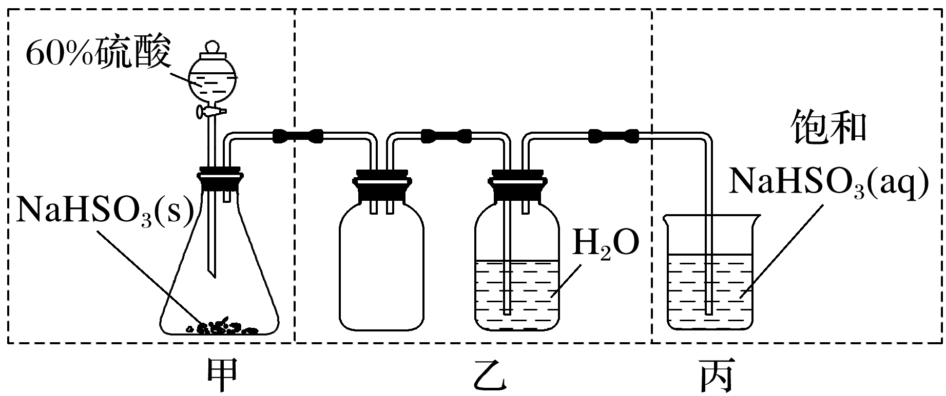

A．用装置甲制取SO2气体

B．用装置乙制取SO2水溶液

C．用装置丙吸收尾气中的SO2

D．用干燥pH试纸检验SO2水溶液的酸性

答案　C

解析　60%硫酸和NaHSO3(s)可发生反应：H2SO4＋2NaHSO3===Na2SO4＋2SO2↑＋2H2O，因此装置甲可以制取SO2气体，A正确；气体通入液体时“长进短出”，装置乙可以制取SO2水溶液，B正确；SO2不与饱和NaHSO3溶液发生反应，因此装置丙不能吸收尾气中的SO2，C错误；SO2水溶液显酸性，可用干燥的pH试纸检验其酸性，D正确。

3．(2021·山东，8)工业上以SO2和纯碱为原料制备无水NaHSO3的主要流程如图，下列说法错误的是(　　)

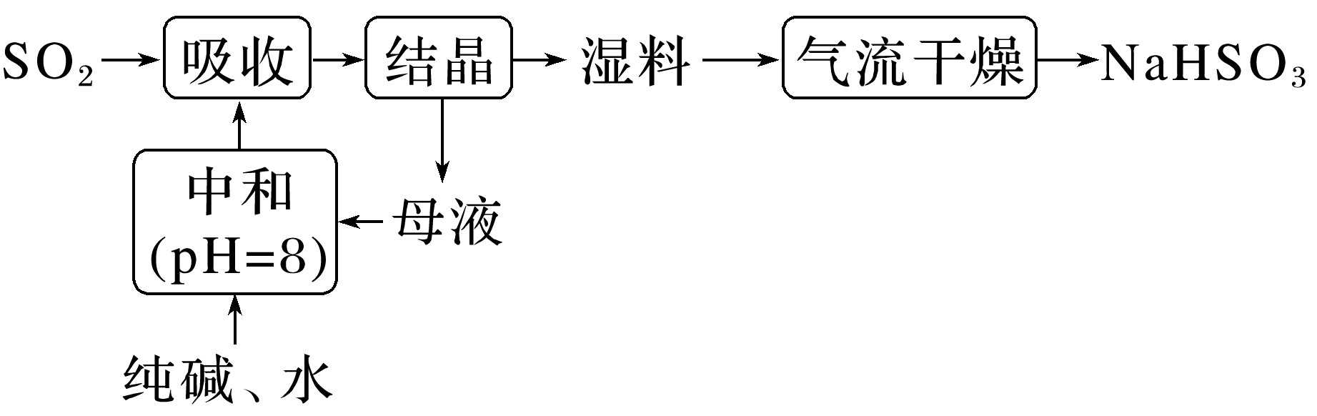

A．吸收过程中有气体生成

B．结晶后母液中含有NaHCO3

C．气流干燥湿料时温度不宜过高

D．中和后溶液中含Na2SO3和NaHCO3

答案　B

解析　根据流程图分析可知，吸收过程中有二氧化碳生成，A正确；结晶后母液中含饱和NaHSO3和过量的二氧化硫形成的亚硫酸，没有NaHCO3，假设产物中存在NaHCO3，则其会与生成的NaHSO3发生反应，且NaHCO3溶解度较低，若其残留于母液中，会使晶体不纯，假设不成立，B错误；NaHSO3高温时易分解变质，所以气流干燥过程中温度不宜过高，C正确；结合上述分析可知，中和后溶液中含Na2SO3和NaHCO3，D正确。

4．(2018·浙江11月选考，28)某同学用下列装置完成了浓硫酸和SO2性质实验(夹持装置已省略)。请回答：

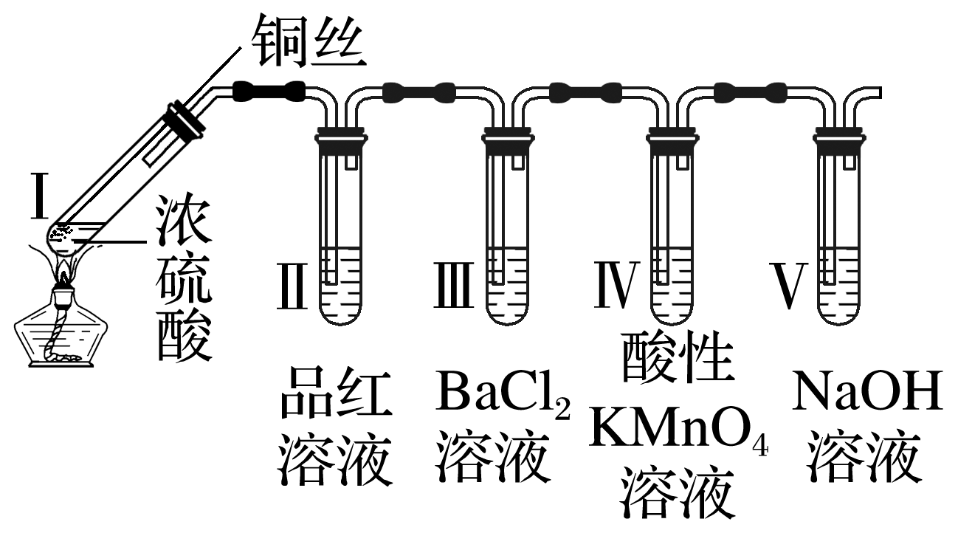

(1)下列说法正确的是________(填字母)。

A．反应后，将试管Ⅰ中的白色固体加入水中，溶液呈蓝色

B．取下试管Ⅲ并不断振荡，试管中出现浑浊，是因为生成了BaSO4

C．试管Ⅳ中KMnO4溶液褪色，说明SO2具有氧化性

D．试管Ⅴ中的NaOH溶液可用Na2CO3溶液代替

(2) 取下试管Ⅱ，在该试管口套上气球，将无色溶液加热恢复至红色，冷却后，发现溶液颜色再次变浅。解释“无色→红色→颜色变浅”变化的原因____________________________

______________________________________________________________________________

______________________________________________________________________________。

答案　(1)ABD

(2)SO2遇品红生成不稳定无色物质，受热释放SO2，溶液恢复红色；温度降低，SO2在品红溶液中溶解度增大，溶液颜色变浅

解析　根据装置图可以判断，Ⅰ生成SO2，Ⅱ验证SO2，Ⅲ验证SO2是否和BaCl2反应，Ⅳ验证SO2的还原性，Ⅴ吸收剩余的SO2，防止污染。(1)A项，白色固体应为CuSO4，加水，溶液呈蓝色；B项，由于在Ⅲ中生成了H2SO3，H2SO3很容易被O2氧化生成H2SO4，所以生成BaSO4沉淀；D项，由于Na2CO3水解呈碱性，所以也可以吸收SO2气体。

## 课时精练

1．下列关于硫的说法不正确的是(　　)

A．游离态的硫存在于火山口附近或地壳的岩层里

B．单质硫既有氧化性，又有还原性

C．试管内壁附着的硫可用二硫化碳溶解除去

D．硫与铁、铜反应，生成FeS、CuS

答案　D

2．下列关于硫的叙述正确的是(　　)

A．硫的非金属性较强，在自然界中只以化合态存在

B．可用水溶解过滤分离硝酸钾和硫黄的混合物

C．硫与金属或非金属反应时都做氧化剂

D．硫的氧化性比氯气强

答案　B

解析　硫的非金属性虽然较强，但在自然界中的存在形态既有化合态又有游离态，故A错误；硝酸钾易溶于水，而硫难溶于水，所以可用水溶解过滤分离硝酸钾和硫黄的混合物，故B正确；硫与金属反应时做氧化剂，与非金属反应时既可做氧化剂，也可做还原剂，故C错误；硫的非金属性比氯弱，所以硫的氧化性比氯气弱，故D错误。

3．下列关于硫及其化合物的叙述正确的是(　　)

A．硫黄是一种易溶于水的黄色晶体

B．二氧化硫的水溶液显酸性

C．二氧化硫是黄色易溶于水的有毒气体

D．二氧化硫不稳定，极易转化为三氧化硫

答案　B

4．下列说法错误的是(　　)

A．残留在试管内壁上的硫可用热的NaOH溶液除去

B．硫单质与变价金属反应时一般生成低价态的金属硫化物

C．汞蒸气有毒，实验室里不慎洒落一些汞，可撒上硫粉进行处理

D．单质硫或含硫物质燃烧时，氧气少量时生成SO2，氧气足量时生成SO3

答案　D

解析　硫在氧气中燃烧只生成SO2，D项错误。

5．我国晋代《抱朴子》中描述了“丹砂(HgS)烧之成水银，积变又还成丹砂”。下列有关叙述正确的是(　　)

A．“丹砂”和“水银”都是化合物

B．该描述中的反应是可逆反应

C．水银有恒定的体积膨胀系数，被用于制作温度计

D．“积变又还成丹砂”中的“还”可理解为“被还原”

答案　C

解析　水银(Hg)是单质，A错误；“丹砂(HgS)烧之成水银，积变又还成丹砂”，前者需要加热，后者常温下反应，不是同一条件，故不是可逆反应，B错误；体积膨胀系数是表征物体热膨胀性质的物理量，水银有恒定的体积膨胀系数，受热时体积变化均匀，可用于制作温度计，C正确；“积变又还成丹砂”发生的反应是Hg＋S===HgS，Hg发生了氧化反应，D错误。

6．如图是硫元素在自然界中的循环示意图，下列说法不正确的是(　　)

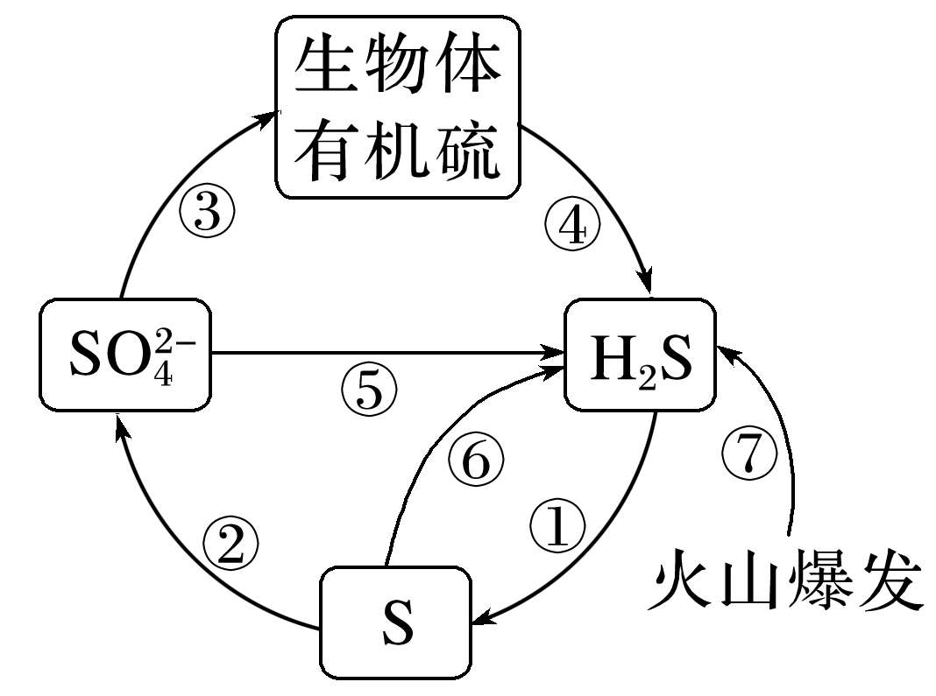

A．海水中的硫元素主要以S2－形式存在

B．煤中含有硫元素，燃煤中加入生石灰可脱硫

C．硫具有弱氧化性，和变价金属反应，通常将金属氧化成低价态

D．硫化氢溶于水得到氢硫酸，氢硫酸是弱酸，能与碱、碱性氧化物反应

答案　A

7．食品、大气、工业尾气中的SO2均需严格检测或转化吸收，下列有关SO2的检测或吸收方法正确的是(　　)

A．滴定法：用酸性KMnO4溶液滴定葡萄酒试样以测定葡萄酒中SO2的浓度

B．沉淀法：用Ba(OH)2溶液沉淀SO2，然后将沉淀在空气中洗涤、过滤、干燥、称重以测定大气中SO2的浓度

C．氨酸法：用氨水吸收尾气中的SO2后再将吸收液与硫酸反应，将富集后的SO2循环使用

D．石灰石—石膏法：常温下用石灰石吸收尾气中的SO2得到CaSO3，再经氧化可用于生产石膏

答案　C

解析　A项，葡萄酒中的乙醇能被酸性高锰酸钾溶液氧化，对SO2的检测有干扰；B项，大气中的CO2能与Ba(OH)2溶液形成沉淀，对SO2的检测有干扰，部分BaSO3也会被空气中的O2氧化；C项，氨水吸收SO2生成(NH4)2SO3或NH4HSO3，(NH4)2SO3或NH4HSO3与硫酸反应能产生SO2，SO2可以循环使用；D项，石灰石吸收SO2需要在高温下才能进行。

8．SO2属于大气污染物，可用H2与SO2在加热条件下反应消除SO2的污染，其反应原理可分为两步，过程如图所示。

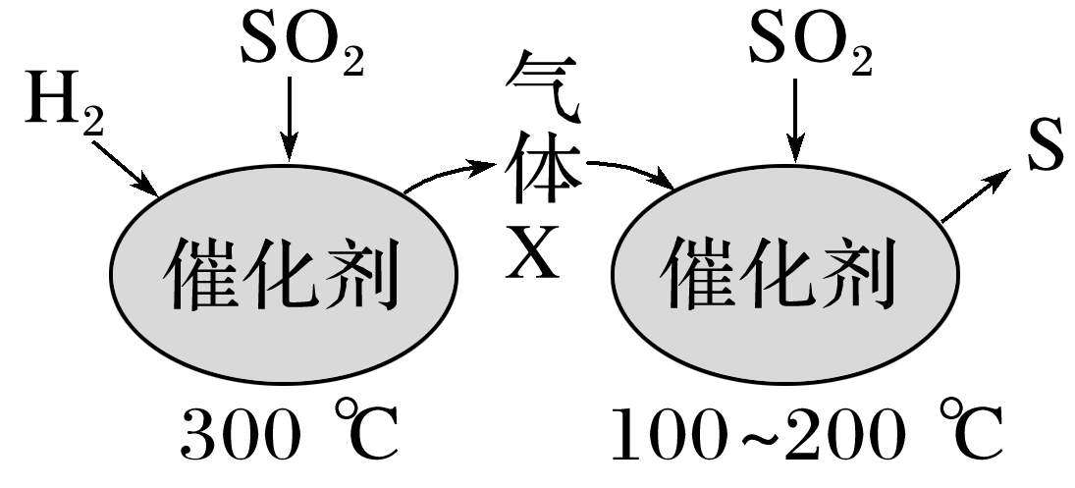

下列说法正确的是(　　)

A．SO2排放到空气中会形成pH≈5.6的酸雨

B．可用CuSO4溶液检验是否有气体X生成

C．在100～200 ℃时发生的是置换反应

D．工业上可用浓硝酸处理尾气中的SO2

答案　B

解析　酸雨的pH<5.6，A错误；气体X为H2S，能与CuSO4溶液反应生成黑色的硫化铜沉淀，所以可用CuSO4溶液检验是否有气体X生成，B正确；在100～200 ℃时发生的反应为2H2S＋SO23S＋2H2O，不是置换反应，C错误；若用浓硝酸处理工业尾气中的SO2，会产生含氮元素的大气污染物(即氮的氧化物)，D错误。

9．下图虚线框中的装置(试剂均足量)可用来检验浓硫酸与木炭粉在加热条件下反应所产生的所有气体产物，其中供选择的试剂有无水硫酸铜、品红溶液、酸性高锰酸钾溶液、澄清石灰水四种试剂，下列说法正确的是(　　)

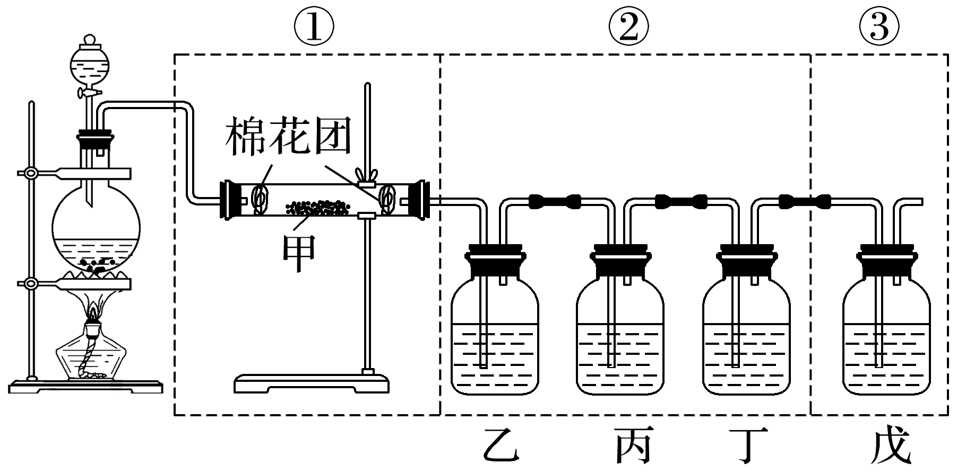

A．物质甲可以是无水硫酸铜，也可以是变色硅胶、无水氯化钙等物质

B．丙中发生反应的离子方程式可能是SO2＋2OH－===SO＋H2O

C．乙和戊两种溶液都不宜用作尾气吸收装置中的试剂

D．如果将装置的连接顺序变为①③②，不影响检验

答案　C

解析　装置①检验混合气体中是否含有水蒸气，应该用无水硫酸铜或变色硅胶，不能用无水氯化钙，A错误；装置②检验并除去混合气体中的SO2，由于二氧化碳也能被强碱溶液吸收，故丙中试剂应该是酸性高锰酸钾溶液，B错误；品红溶液可以检验二氧化硫，但一般不能用来除去二氧化硫，澄清石灰水浓度太小，不能用来吸收尾气，C正确；如果将装置的连接顺序变为①③②，二氧化硫、二氧化碳都能使澄清石灰水变浑浊，D错误。

10．已知2FeSO4Fe2O3＋SO2↑＋SO3↑。下列有关操作、装置、原理及对现象的表述正确的是(　　)

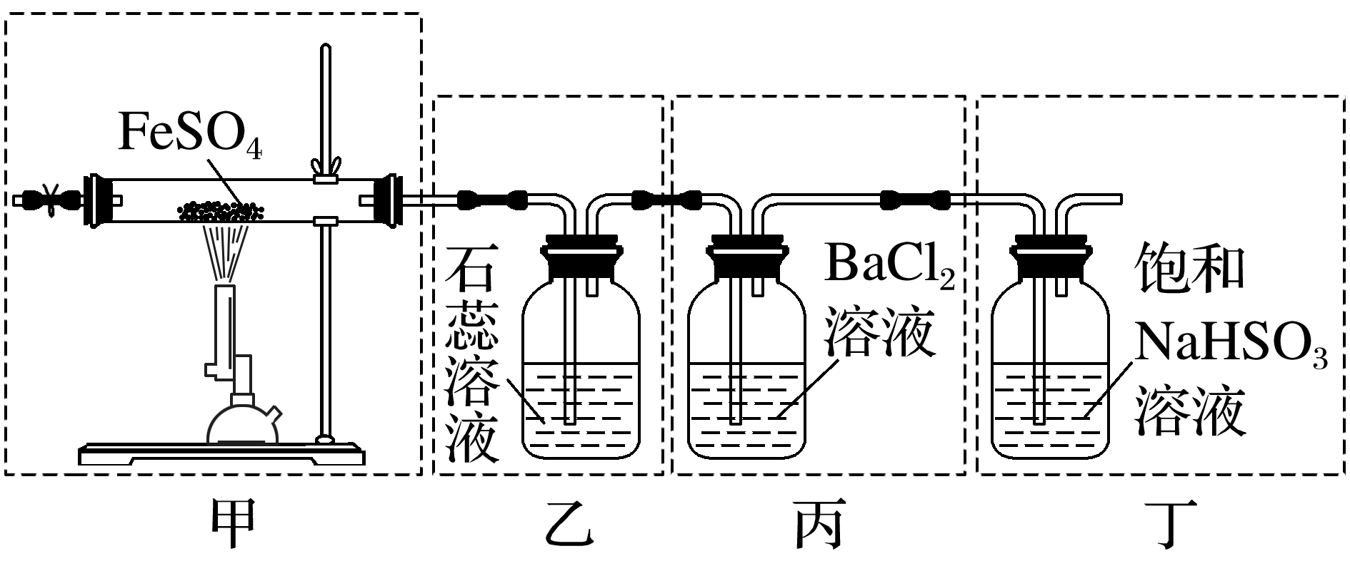

A．用装置甲高温分解FeSO4，点燃酒精喷灯前应先向装置内通一段时间N2

B．用装置乙可检验分解产生的SO2，现象是石蕊溶液先变红后褪色

C．用装置丙可检验分解产生的SO3，现象是产生白色沉淀

D．用装置丁可吸收尾气，避免污染环境

答案　A

解析　A项，点燃酒精喷灯前应先向装置内通一段时间N2，排出装置中的空气，避免空气中氧气的干扰，正确；B项，装置乙不能检验分解产生的SO2，产物中的SO3会对SO2的检验造成干扰，并且SO2只能使石蕊溶液变红，错误；C项，SO3易溶于水，当混合气体经过乙时，SO3会被吸收，所以要想检验SO3，应该把乙和丙的位置互换，错误；D项，装置丁中应该用NaOH溶液吸收尾气，错误。

11．下图是一种综合处理SO2废气的工艺流程。下列说法正确的是(　　)

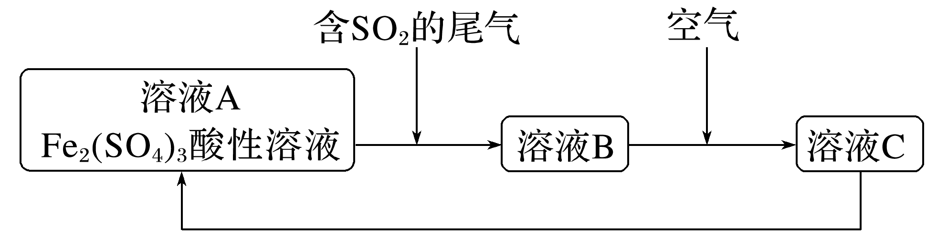

A．向溶液B中滴加KSCN溶液，溶液可能变为红色

B．溶液B转化为溶液C发生反应的离子方程式为4H＋＋2Fe2＋＋O2===2Fe3＋＋2H2O

C．溶液酸性：A>B>C

D．加氧化亚铁可以使溶液C转化为溶液A

答案　A

解析　SO2与Fe3＋发生氧化还原反应生成Fe2＋，若二氧化硫足量，则溶液中无Fe3＋，加入KSCN溶液，溶液不变红色；若二氧化硫不足，则溶液中有Fe3＋，加入KSCN溶液，溶液变红色，A正确；离子方程式中电荷不守恒，B错误；溶液A转化为溶液B后溶液酸性增强，C错误；FeO与H＋反应生成Fe2＋，故溶液C不能转化为溶液A，D错误。

12．利用如图所示装置测定空气中SO2的含量，A溶液最好选用(　　)

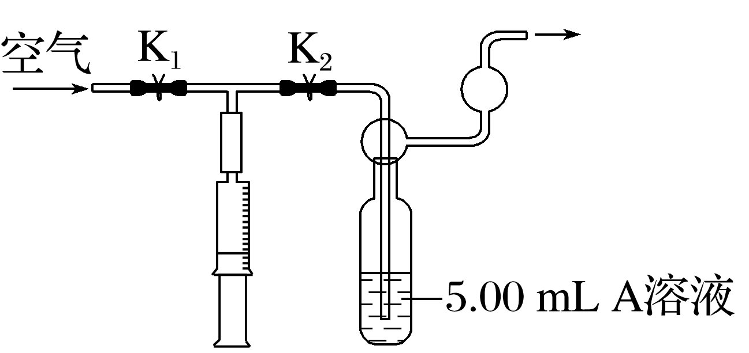

A．NaOH溶液(滴有2～3滴酚酞溶液)

B．KMnO4溶液(滴有一定量硫酸溶液)

C．HNO3溶液[滴有2～3滴Ba(NO3)2溶液]

D．I2溶液(滴有2～3滴淀粉溶液)

答案　D

解析　空气中含有二氧化碳，NaOH溶液也能吸收二氧化碳，会影响二氧化硫含量的测定，故A错误；空气的成分复杂，含有较多的还原性物质，其也可能被强氧化剂KMnO4氧化，影响二氧化硫含量的测定，故B错误；二氧化硫被强氧化剂HNO3氧化生成硫酸根离子，硫酸根离子和钡离子结合生成硫酸钡白色沉淀，但不能判断反应终点，故C错误；二氧化硫能够被弱氧化剂I2氧化，可以通过溶液蓝色褪去时通入空气的量和消耗I2的量测定空气中二氧化硫的含量，故D正确。

13．葡萄酒中常加入亚硫酸盐作为食品添加剂，为检测某葡萄酒样品中亚硫酸盐的含量(通常以酒样中SO2的量计)，某研究小组设计了如下实验(已知还原性：SO>I－>Cl－)。

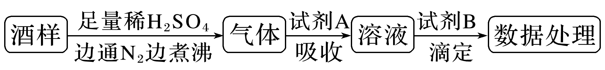

下列说法不正确的是(　　)

A．若试剂A选择氯水，则试剂B可选择NaOH标准液

B．通入N2和煮沸的目的是将产生的气体从溶液中全部赶出

C．葡萄酒中加亚硫酸盐的主要目的是防止葡萄酒氧化，利用了亚硫酸盐的还原性

D．若试剂A选择碱液，调节吸收后溶液为中性，则试剂B可选择I2标准液

答案　A

解析　二氧化硫具有还原性，可以被氯水氧化为硫酸，但是氯水也可以和氢氧化钠反应，所以试剂B不能选择NaOH标准液，A错误；若试剂A选择碱液，可以和二氧化硫反应得到亚硫酸盐或亚硫酸氢盐，该盐可以被碘单质氧化为硫酸盐，试剂B可选择I2标准液，D正确。

14．某研究性学习小组在学习SO2 的性质时，通过查阅文献、理性分析、实验验证与CO2 的性质进行了比较。试根据研究主题和过程，回答下列问题。

(1)水溶液的酸性

查阅文献知： 常温下，H2SO3 的电离常数*K*a1 ＝1.2×10－2 mol·L－1，*K*a2＝6.3×10－3  mol·L－1，H2CO3的电离常数 *K*a1 ＝4.4×10－7 mol·L－1，*K*a2 ＝4.7×10－11 mol·L－1。选用下面的药品和装置验证 H2SO3 和H2CO3 的酸性强弱，其连接顺序：A→____________________________

(按气流方向用大写字母表示即可)。D装置的主要作用是_______________________________

_______________________________________________________________________________。

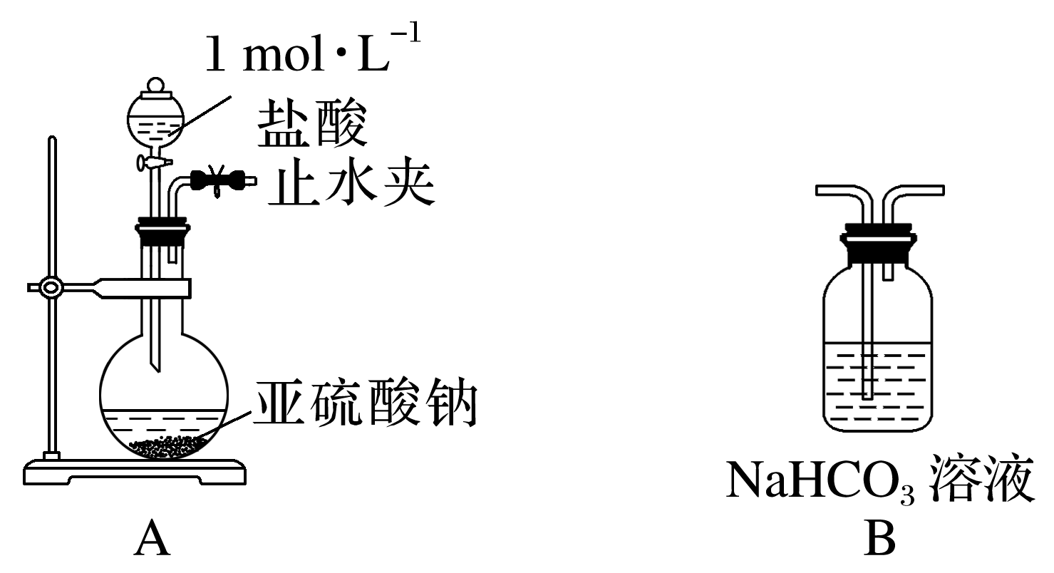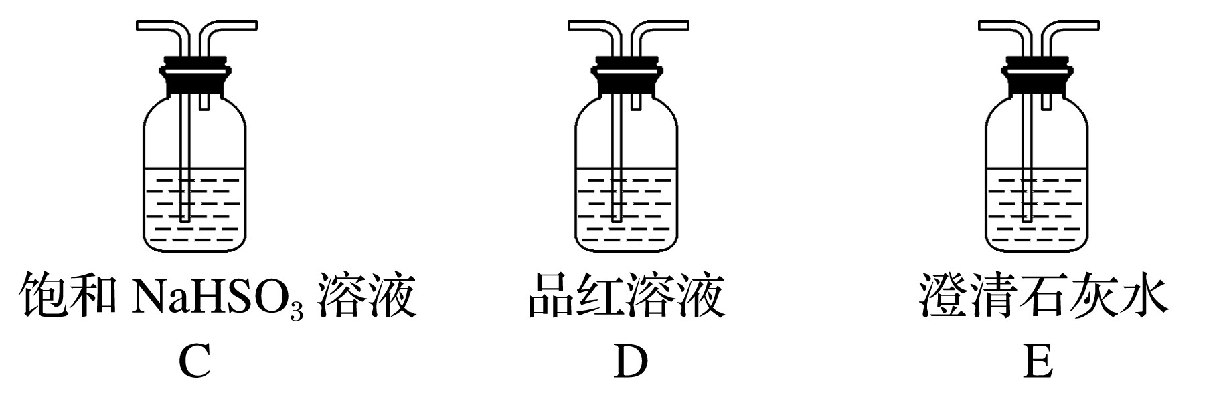

(2)二氧化硫的还原性

若按图示装置进行实验(部分固定装置未画出)。请你在实验前根据预设的操作，推测可能的实验现象及其对应的原因。

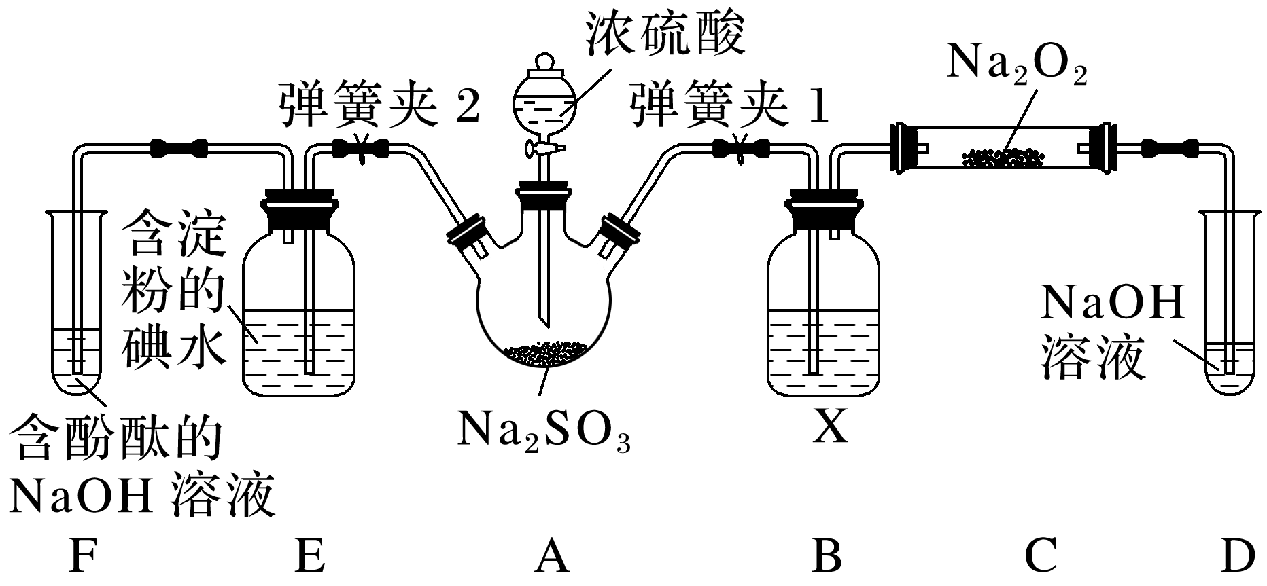

|  |  |  |
| --- | --- | --- |
| 预设的操作步骤 | 预期的实验现象 | 推测可能的原因 |
| 关闭弹簧夹2，打开弹簧夹1，将浓硫酸注入三颈烧瓶至浸没固体 | 若将带火星的木条放在D试管口处，木条不复燃 | SO2与Na2O2反应无O2生成，可能发生反应的化学方程式为①____________________ |
| 若将带火星的木条放在D试管口处，木条复燃 | SO2与Na2O2反应有O2生成，发生的反应：2SO2＋2Na2O2===2Na2SO3＋O2 |
| 关闭弹簧夹1，打开弹簧夹2，残余气体进入E、F中 | E中②_______________ | E中反应的离子方程式③___________ |
| F中④_______________ | F中反应为2OH－ ＋ SO2===SO＋ H2O |

答案　(1)C→B→D→E　验证B装置中反应后的产物中是否含有SO2　(2)①SO2＋Na2O2===Na2SO4　②蓝色溶液褪色　③SO2＋I2＋2H2O===2I－＋SO＋4H＋　④溶液红色变浅

解析　(1)A中盐酸和亚硫酸钠反应制取二氧化硫，用饱和NaHSO3溶液除去二氧化硫中的氯化氢气体，把二氧化硫通入NaHCO3溶液制取二氧化碳，用品红溶液检验二氧化碳中是否含有SO2，再把二氧化碳气体通入澄清石灰水中检验，可验证 H2SO3 和H2CO3 的酸性强弱，其连接顺序：A→C→B→D→E。D装置的主要作用是验证B装置中反应后的产物中是否含有SO2。(2)SO2具有还原性，Na2O2具有氧化性，SO2与Na2O2反应无O2生成，则可能发生反应的化学方程式为SO2＋Na2O2===Na2SO4；SO2具有还原性，I2具有氧化性，E中发生反应SO2＋I2＋2H2O===2I－＋SO＋4H＋，所以E中现象为蓝色溶液褪色；F中反应为2OH－ ＋ SO2===SO＋ H2O，溶液碱性减弱，所以F中现象为溶液红色变浅。

15．碳、硫的含量对钢铁性能影响很大，其含量的一种测定方法是将钢样中碳、硫转化为气体，再用测碳、测硫装置进行测定。实验流程如图：

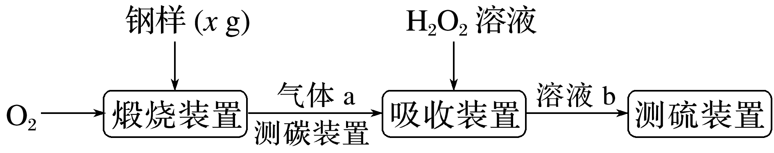

(1)煅烧装置中采用纯氧，目的是___________________________________________________

_______________________________________________________________________________。

气体a的主要成分有______、CO2和未反应的O2。

(2)为充分吸收气体a，下列吸收装置合适的是_______________________________________

(填字母)。

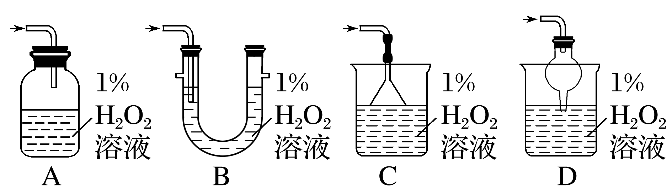

(3)气体a被H2O2溶液吸收转化为硫酸(溶液b)，用已知浓度的NaOH溶液滴定生成的溶液b，根据消耗NaOH溶液的体积可确定钢样中硫的质量分数。

①滴定时NaOH溶液置于________(填仪器名称)中，若以酚酞为指示剂，滴定终点时的现象为_____________________________________________________________________________

______________________________________________________________________________。

②若称取1 g钢样进行实验，滴定消耗0.01 mol·L－1 NaOH溶液2.0 mL，则该钢样中硫的质量分数为________。

(4)将气体a通入测碳装置中(如图)，采用重量法测定碳的含量。

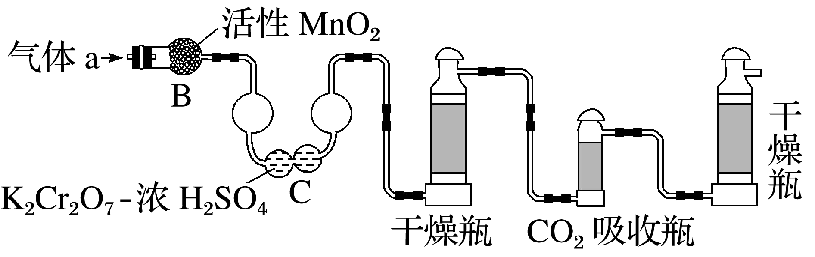

①气体a通过B和C的目的是除去SO2，通过所用试剂判断该法所利用的SO2的性质是________。

②计算钢样中碳的质量分数，应测量的数据是_______________________________________

_______________________________________________________________________________。

答案　(1)避免引入空气中的杂质，同时使煅烧更充分　SO2　(2)CD　(3)①碱式滴定管　滴入最后半滴NaOH溶液后，溶液由无色变为浅红色并保持30 s不褪色　②0.032%　(4)①还原性　②吸收CO2气体前后CO2吸收瓶的质量

解析　(2)为了防倒吸和安全起见，选择C或D装置。(3)①NaOH溶液应置于碱式滴定管中，酚酞遇碱变红，当达到滴定终点时，硫酸被消耗完，故滴定终点的现象为滴入最后半滴NaOH溶液后，溶液由无色变为浅红色并保持30 s不褪色。②由S～H2SO4～2NaOH可知，滴定消耗0.01 mol·L－1 NaOH溶液2.0 mL，即0.01 mol·L－1×2.0×10－3L＝2.0×10－5 mol时，钢样中硫的物质的量为1.0×10－5 mol，即质量为1.0×10－5 mol×32 g·mol－1＝3.2×10－4g，则该钢样中硫的质量分数为×100%＝0.032%。(4)①MnO2和K2Cr2O7都是强氧化剂，由此可知该法利用了SO2的还原性。②对比CO2吸收瓶吸收二氧化碳前后的质量可以得出CO2的质量，从而知道钢样中碳的质量，进而求出钢样中碳的质量分数。